**Plano de Teste - Sistema Biblioteca**

**1. Introdução**

Este documento apresenta o plano de teste do Sistema Biblioteca, abordando as funcionalidades implementadas e os testes necessários para garantir o correto funcionamento do sistema.

**2. Informações do Projeto**

**Nome do Projeto:** Sistema Biblioteca  
**Status:** Em andamento  
**Desenvolvedor:** Carlos Patrick Pereira dos Santos  
**Tecnologias Aplicadas:** Java Web, JavaScript, CSS, MySQL

**Objetivo:** Criar uma plataforma para cadastro de livros, clientes e gerenciamento de empréstimos, facilitando a organização da biblioteca.

**3. Funcionalidades do Sistema**

* Cadastro de livros (título, autor, gênero, ano)
* Cadastro de clientes (nome, endereço, CPF, telefone, email)
* Buscar por (clientes ou livros)
* Autenticação de usuários (login e senha)

**4. Evidências do Versionamento**

O projeto está sendo versionado no repositório GitHub:

<https://github.com/CarlosPatrickSantos/sistema-biblioteca-.git>

**Capturas de Tela do Versionamento**

*(Inserir imagens do histórico de commits e do repositório GitHub.)*

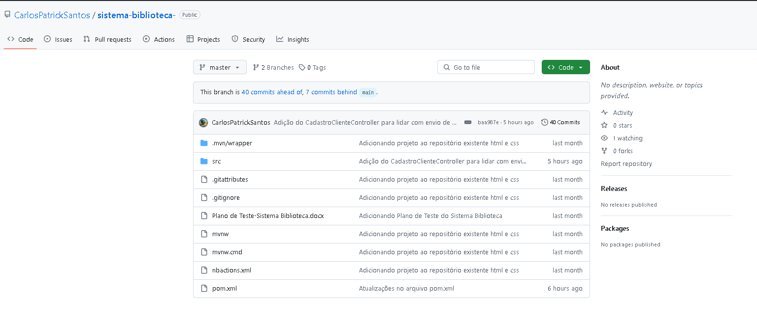

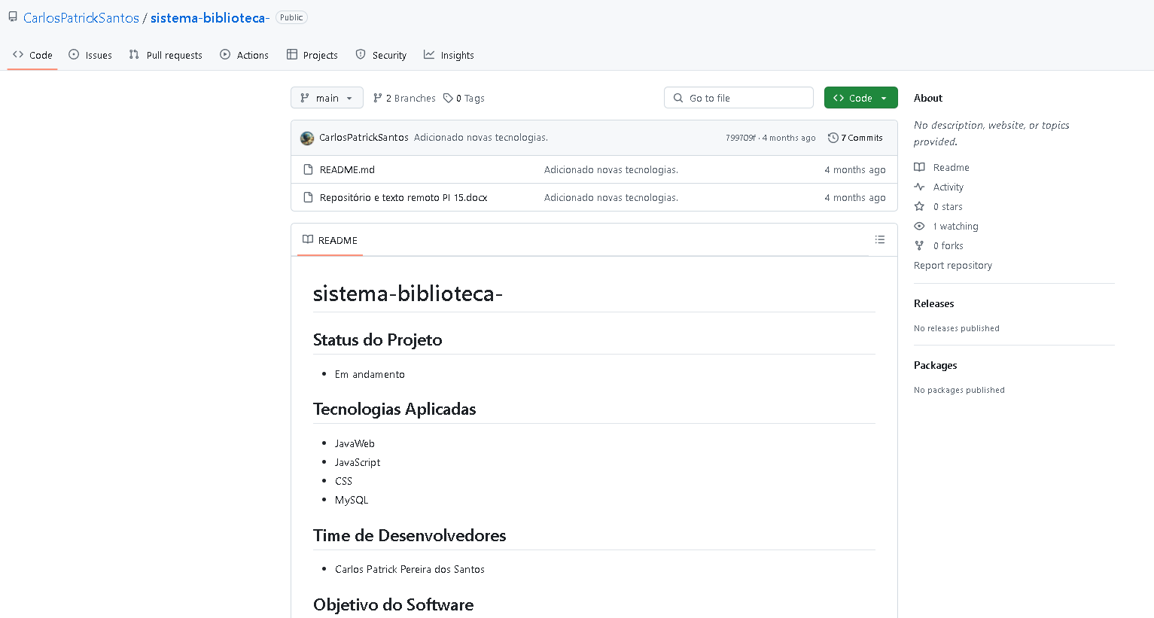

**5. Plano de Teste**

| **ID** | **Cenário** | **Passos** | **Dados de Entrada** | **Saída Esperada** |
| --- | --- | --- | --- | --- |
| **CT01** | **Login do usuário** | 1. Acessar a página de login 2. Inserir email e senha cadastrados 3. Clicar no botão "Entrar" | Email: [usuario@email.com](mailto:usuario@email.com) Senha: senha123 | Redirecionamento para a página Biblioteca.html |
| **CT02** |  | Buscar clientes ou livros | - | Lista completa exibida na tela |
| **CT03** | **Cadastro de Cliente** | 1. Acessar a página CadastroCliente.html 2. Preencher os campos obrigatórios 3. Clicar no botão "Cadastrar" | Nome, CPF, Telefone, Email | Exibir mensagem "Cadastro realizado com sucesso" |
| **CT04** | **Cadastro de Livros** | 1. Acessar a página CadastroLivros.html 2. Inserir título, autor, gênero e ano 3. Clicar no botão "Salvar" | Título: Java para Iniciantes Autor: John Doe Ano: 2024 | Exibir mensagem "Livro cadastrado com sucesso" |
| **CT05** | **Verificar a os estilo aplicado aos elementos** | 1. Visualizar a página no navegador. | - | Elementos estilizados conforme o Css. |

**## Testes Realizados**

**### Cadastro de Cliente**

**1. **Campos válidos:** Cliente cadastrado com sucesso. ✅**

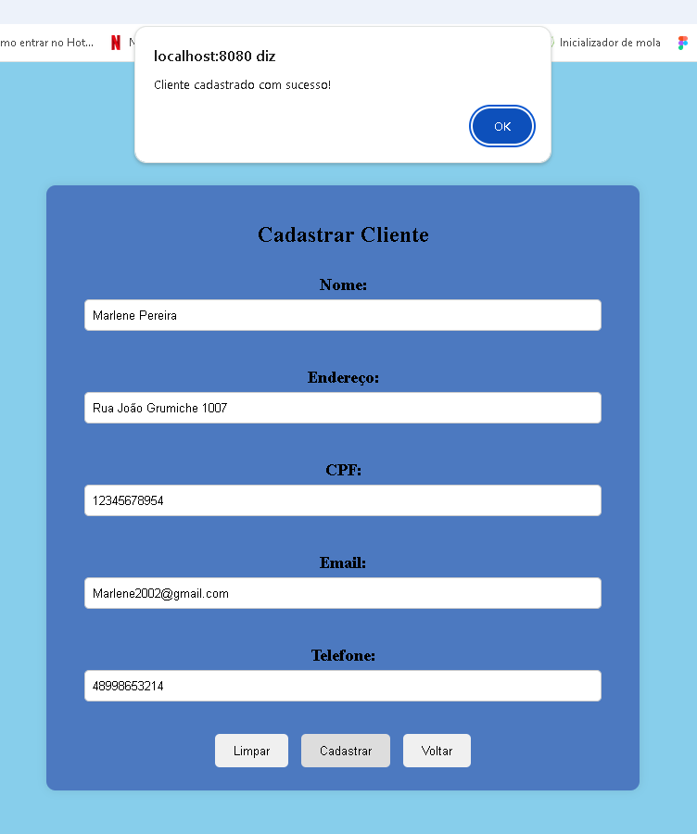

**2. **CPF duplicado:** Erro exibido ao tentar cadastrar cliente. ✅**

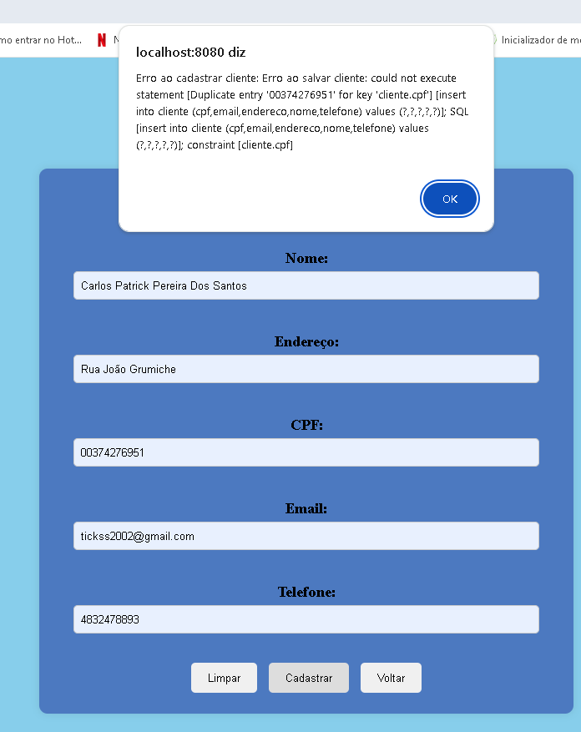

**3. **Campos obrigatórios faltando:** Exibição de mensagem de erro. ✅**

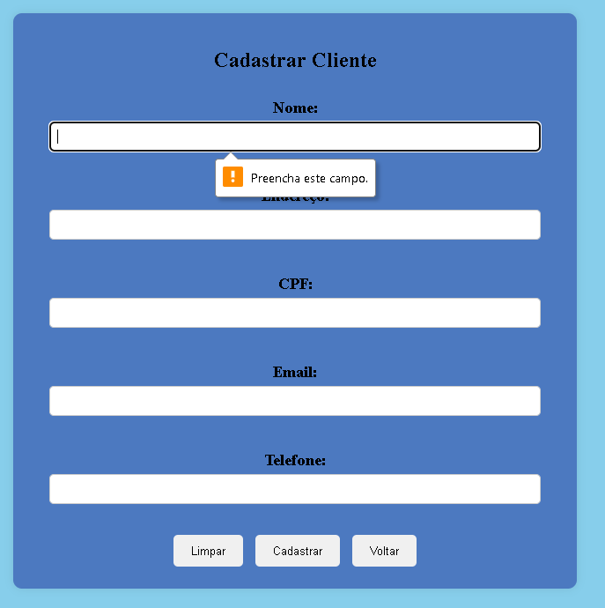

**Banco de dados Clientes**

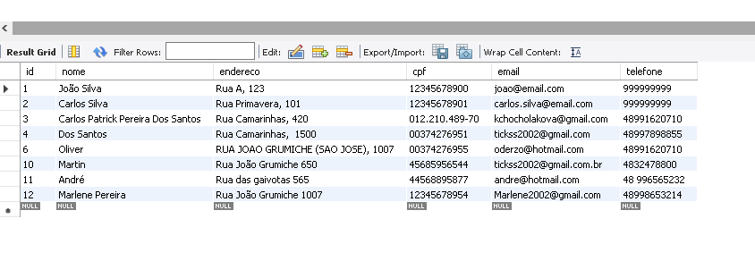

**### Cadastro de Livro**

**1. **Campos válidos:** Livro cadastrado com sucesso. ✅**

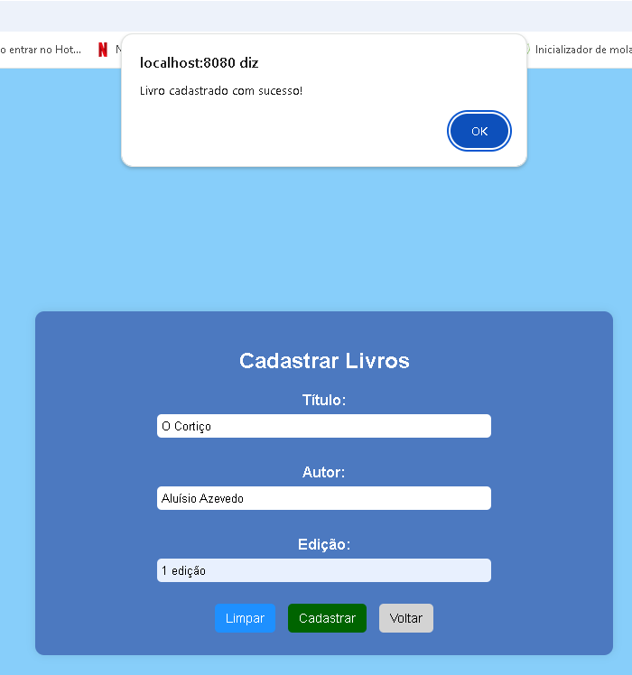

**2. **Título vazio:** Erro exibido ao tentar cadastrar livro. ✅**

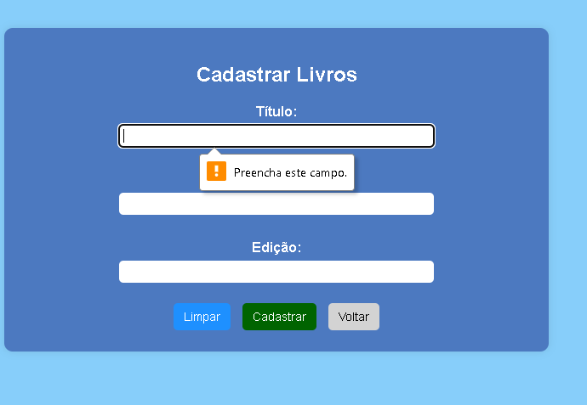

**Banco de dados Livros**

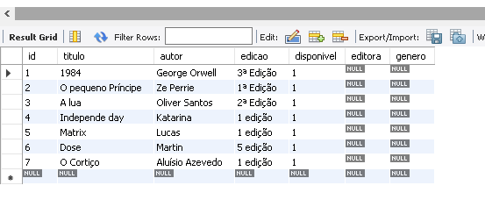

**### Busca de Clientes**

**1. **Busca vazia mensagem de erro. ✅**

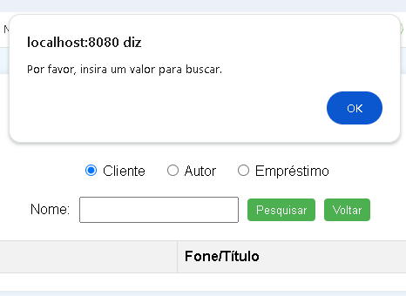

**2. **Busca com nome válido:** Retorna resultados correspondentes. ✅**

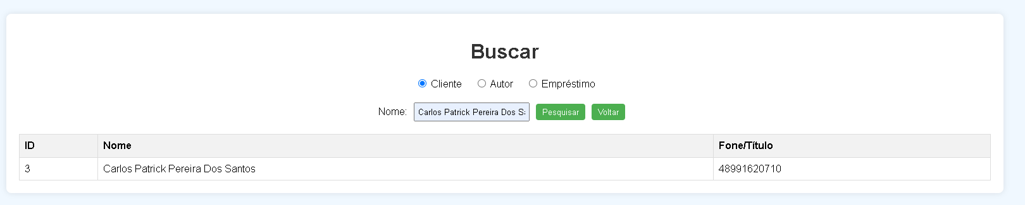

**3. **Busca sem parâmetros:** Lista completa exibida. ✅**

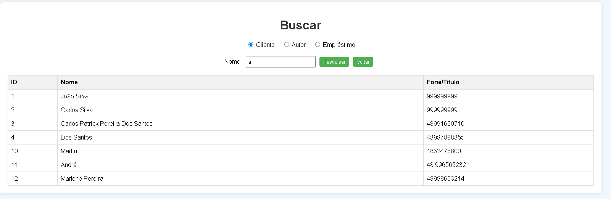

**6. Conclusão**

Este plano de testes estabelece a estratégia para validar as principais funcionalidades do Sistema Biblioteca. Os testes serão executados para garantir que os módulos desenvolvidos funcionam conforme o esperado, garantindo a qualidade do software.